עבודת בית מס 2

שאלה מס 1

1. חלוקה לשכבות: תאר את עקרון פעולת התקשורת בשיטה של חלוקה לשכבות (מי מעביר, למי?, איך התהליך מתבצע?, ולאיזו מטרה?
   * תאר בפרוטרוט את שקף, והקשר בין השכבות.

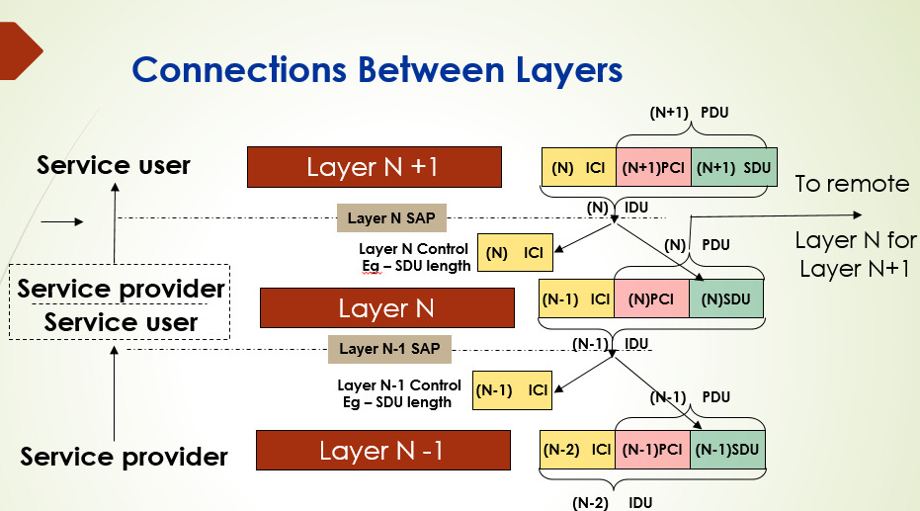

1. תאר את הבעיות שיש לדאוג להן בתקשורת:
   * **כתובות** – לשם מה, הסבר ופרט?
   * **בקרת שגיאות** **Error Control** - מתי ואיך – מי גרם לשגיאה?,
   * **Flow Control** – לשם מה נדרש,
   * **Multiplexing** – לשם מה נדרש /יתרונות חסרונות,
2. תאר לשם מה נדרש אימות בשכבה שנייה, ואם כבר קיים לשם מה הדרישה לאמינות בשכבה רביעית?
3. תאר את היתרונות והחסרונות במודל OSI בהשוואה למודל TCPIP.
4. קיימים שלושה מישורים לשירות התקשורת, תאר כל מישור (מתי נדרש? לשם מה? אם יש קשר בין המישורים, מתי נסתפק רק בחלק ממישורי התקשורת, מתי נאחד נתיבים?).
5. NMS (network management system) יוצר הודעות שמקורם במוצרי הרשת,
   * למה תוכן ההודעות לא מגיע ללקוח ביחידות הקצה.
   * מה יעוד תוכן ההודעות.
6. סמן מהי יחידת המדידה שהיא לגמרי יחסית? והסבר את בחירתך.
7. הרץ(Hz)
8. דציבל(dB)
9. ואט (Watt)
10. סיבית לשנייה - bps
11. מסגרות לשנייה fps –
12. סמן איזה יתרון יש באיתות המייצג מידע ספרתי (Digital) שאין באיתות המייצג מידע אנלוגי (Analog) ? והסבר את תשובתך.
13. ניתן להגביר עוצמת האות עם מגבר
14. ניתן לתקן SNR גרוע עם ממסר (Repeater)
15. ניתן להעביר מידע ע"י אפנון של גל נושא
16. ניתן לרבב (Multiplex) אותות שונים על אותו קו
17. ניתן למתג אותות מקו לקו
18. כמה רמות לוגיות צריכים להבחין בסיגנל על מנת לשדר n ביטים בכל חריץ זמן בתקשורת טורית?
19. log2 n
20. n
21. n2
22. 2n
23. 2n
24. הסבר, תאר ופרט את המונחים הבאים:
    * **אמפליטודה:** ____________________________________________
    * **תדר:** _________________________________________________
    * **פזה:**  _________________________________________________.
    * **ספקטרום:** ______________________________________________
    * **רוחב סרט:** _____________________________________________
    * **קצב שידור**: _____________________________________________.
25. מה מייצג SNR ומהם הליקויים בתעבורת הנתונים הקיימים ואיך ניתן להימנע מכשלים בתעבורה? איך נוכל לשפר את ה-SNR?
26. תאר את פעולת ה **Modulation and Demodulation – MODEM** תאר את אות הכניסה לכל שלב, ואיך נראה האות ביציאתו.

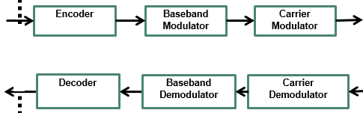

1. תאר והסבר את נוסחת **/ המשפט של Nyquist** מה למדים מנוסחה זו.
2. תאר והסבר את נוסחת **/** שנון מה למדים מנוסחה זו בהשוואה לנוסחת **Nyquist**.

**שאלה 2**

נתון ערוץ תקשורת שמחברת שתי תחנות: הגדרות הערוץ בין תחנה 1 לתחנה 2:  
רוחב סרט בערוץ (channel bandwidth) 1 MHz (1x106 Hz)   
זמן התפשטות בערוץ (channel propagation delay) הוא 0.0001 שניות.

בערוץ משודרים סמלים (Symbols) בקצב המרבי לפי ניקויסט (Nyquist)  
ובכל סמל נשלח שני ביטים

מהירות התפשטות האות בערוץ הוא 2x108 מטר לשנייה.

משתמשים במסגרות **בגודל מרבי של 500 בתים** (bytes) (בית = 8 ביט)

(כל התשובות ניתנות בקירוב, להציג את כל הדרך לתשובה – נוסחאות וחישובים)

1. מהו המרחק בין תחנה 1 לתחנה 2?
2. 40 ק"מ
3. 40 מטר
4. 20 ק"מ
5. 20 מטר
6. 10 מטר
7. התשובות הקודמות אינן קרובות לתשובה הנכונה
8. מהו קצב (bit rate)הערוץ המקסימאלי בין תחנה 1 לתחנה 2?
9. 16x106 bits/second
10. 10x106 bits/second
11. 8x106 bits/second
12. 4x106 bits/second
13. 2x106 bits/second
14. התשובות הקודמות אינן קרובות לתשובה הנכונה
15. מהו זמן שידור מסגרת בגודל מרבי בין תחנה 1 לתחנה 2?
16. 0.001 שניות
17. 0.002 שניות
18. 0.004 שניות
19. 0.000125 שניות
20. 0.00050 שניות
21. התשובות הקודמות אינן קרובות לתשובה הנכונה
22. מהי רמת יחס אות לרעש ( (SNR בדציבלים הנדרש בערוץ בין תחנה 1 לתחנה 2 לפי חוק שנון?
23. 6dB
24. 12db
25. 16db
26. 24db
27. 48db
28. התשובות הקודמות אינן קרובות לתשובה הנכונה
29. נתון ערוץ ללא רעש עם רוחב פס (bandwidth) של 5000 Hz ומעוניינים לשדר בו בקצב של לפחות 30,000 ביטים לשנייה.   
    מה מספר הרמות L הנדרשות?
30. 2 רמות
31. 4 רמות
32. 6 רמות
33. 8 רמות
34. כל התשובות הקודמות אינן נכונות.
35. נתון אות המתקבל בעוצמה של 100 mW עם רעש בעוצמה של 1 mW .  
     מה הוא הערך של (Signal-to-Noise Ratio ) SNR במקרה הזה?
36. 10db
37. 20db
38. 30db
39. 40db
40. 60db
41. נניח ש-1PC צריך לשלוח קובץ גדול ל-2PC, שני המחשבים נמצאים ברשתות LAN שונות, ומופרדים ביניהם על ידי שרשרת של נתבים. מהי היחידה הארוכה ביותר (בבתים) העוברת דרך הרשת מ-1PC ל-2PC? הסבר את בחירתך.
42. Application messages
43. PDU של שכבה 3
44. Segment
45. PDU של שכבה 5
46. Frame
47. הנח כי משדרים את הווידיאו על ערוץ בעל רוחב-פס של 4.5 Mhz, כאשר SNRdb  שווה ל-35. מהו קצב הנתונים המרבי של הערוץ (bps) ? הצג את החישוב לתשובתך (נוסחאות והסבר)

נניח שרוצים להעביר משלוח של תקליטורים (DVD) בעזרת שליח. כל תקליטור מכיל 8.54 גיגה בייט (GigaByte) של נתונים. המשלוח כולל 9,000 תקליטורים. משך הנסיעה של השליח מהמקור עד ליעד הוא שעתיים. מהו קצב הנתונים בביטים של השליח? הצג את החישוב לתשובתך (נוסחאות והסבר)

**שאלה 3**

איור 1 מתאר מודל תקשורת נתונים.

איור 1 מודל תקשורת נתונים

בין מרכיבי המערכת המשורטט במלבנים, מתמהלים שישה ממשקים במספור 1 עד 6.

להלן שלושת סוג הממשקים שיכולים לשרת מודל זה:

1. ממשק מסוג אנלוגי בלבד
2. ממשק מסוג ספרתי (דיגיטלי) בלבד
3. ממשק שיכול להיות מסוג אנלוגי או מסוג סיפרתי

ציין בסעיפים שבהמשך: 1 עד 6, מה סוג הממשק המתאים ביותר?

1. ממשק  : ________
2. ממשק  : ________
3. ממשק  : ________
4. ממשק  : ________
5. ממשק  : ________
6. ממשק : ________

**בהצלחה**